网络招聘会学生使用说明
- 学生登录www.91job.org.cn在网站首页下拉找到“91job招聘会”专区，找到“苏州大学2020届毕业研究生春季网络招聘会”。
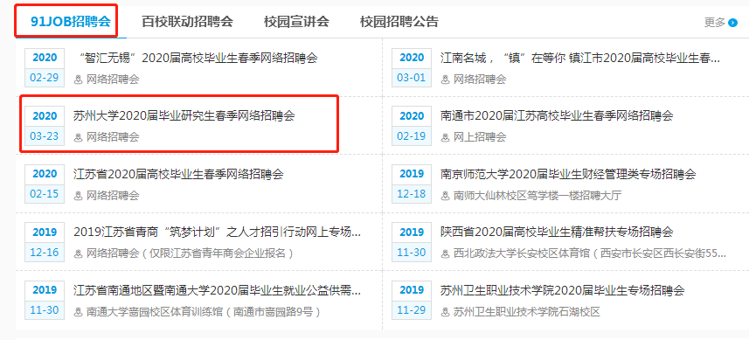
②进入专区，下拉选择自己感兴趣的企业，点击可以查看具体职位情况
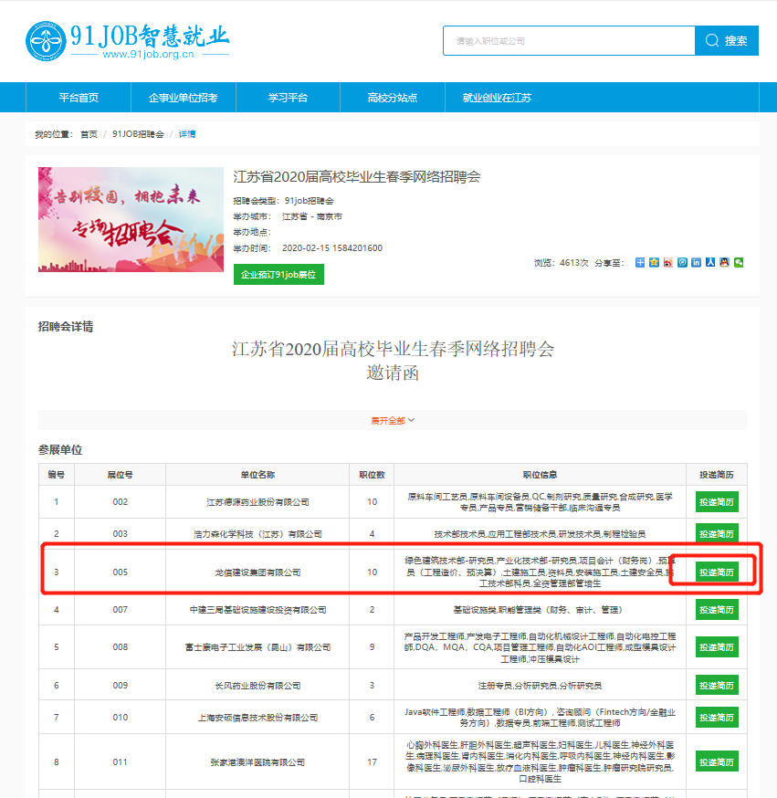

③点击“申请职位”可以申请该职位，并发送简历（去除身份证敏感信息的毕业生推荐表）给用人单位
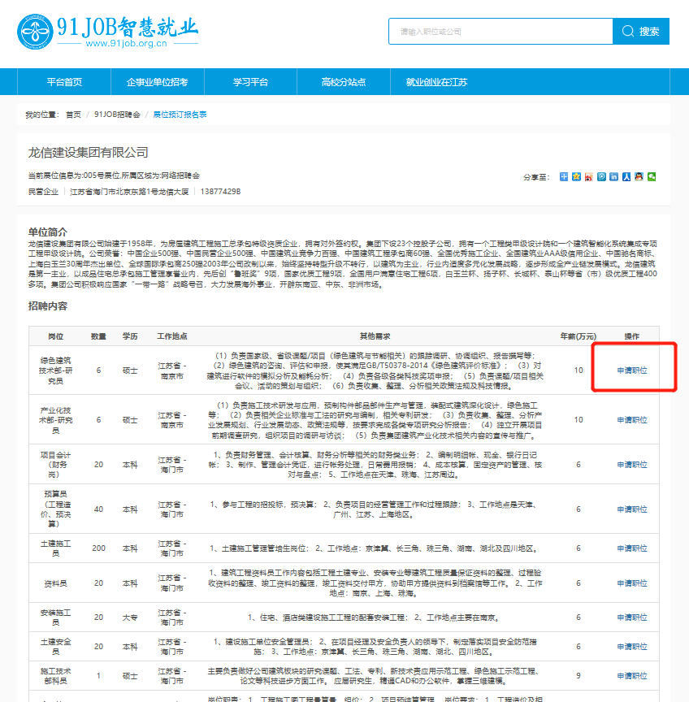
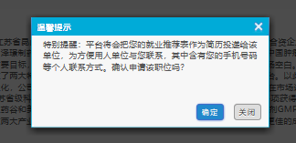
④用人单位查看简历后，会收到短信通知（推荐表上的联系方式），请等待用人单位联系你
